GAMME DE MONTAGE DE LA RADIOCOMMANDE
N° | Opération | Dessin
201 | Montage des contacts de piles dans l'émetteur.  Insérer le contact Z dans le logement de pile. Le ressort en face du signe - (négatif). Le petit ergot rentre à l'intérieur pour être replié complètement.  Insérer les contacts AB et AC dans les rainures du logement de pile. Le ressort en face du signe - (négatif). Les petits ergots rentrent à l'intérieur pour être repliés à 90 °. | 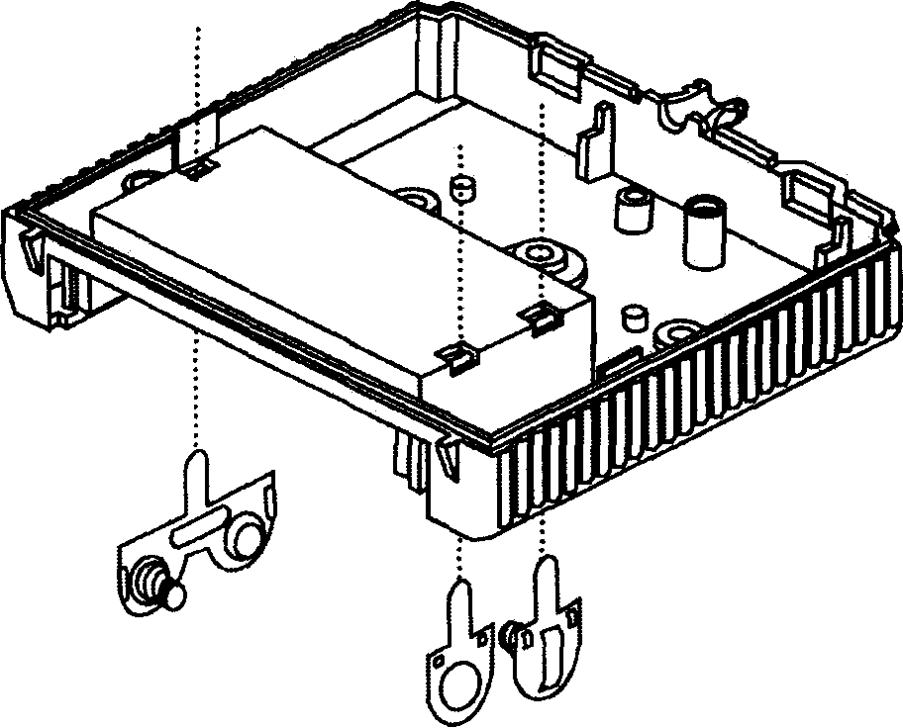
202 | Visser l’antenne X sur le circuit imprimé W. | 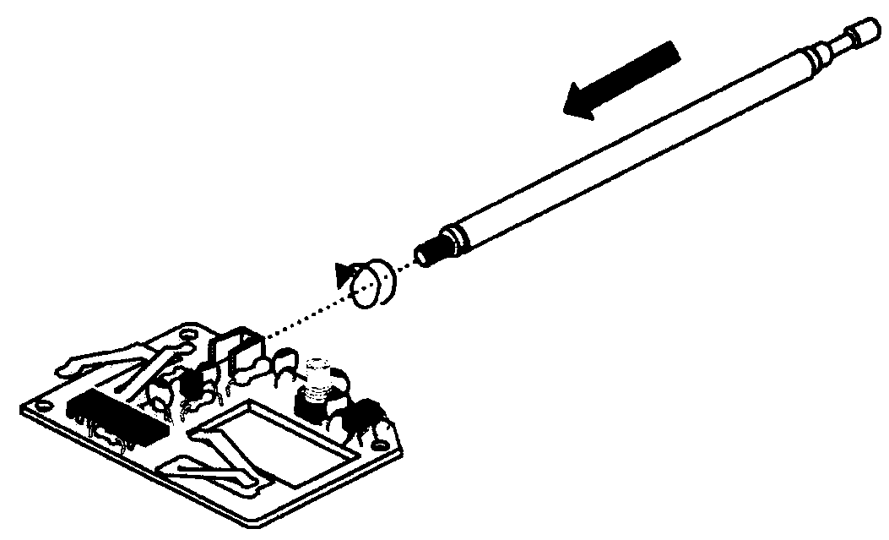
203 | Fixer le circuit imprimé dans la coque inférieure du boîtier à l’aide de la vis AG | 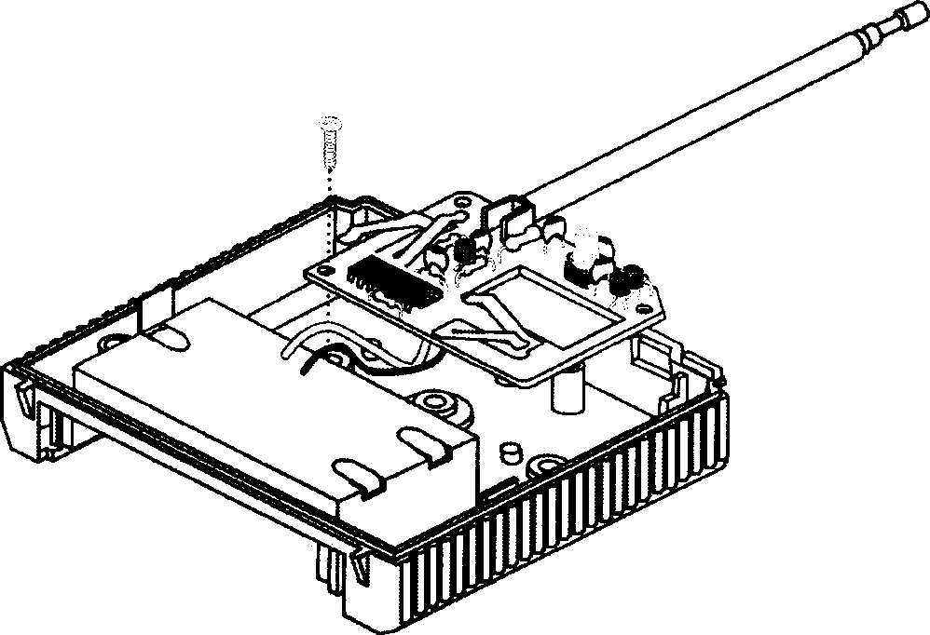
204 | Braser avec de l'étain les fils d'alimentation sur les ergots des contacts des piles. | 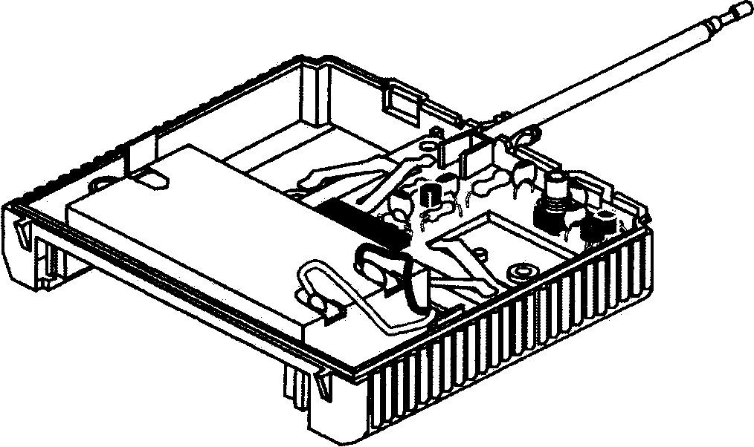
205 | Montage des deux manettes de commande :  Prendre une manette AD, son support AE et un ressort AF.  Monter le ressort sur le support.  Monter la manette sur le support.  Faire la même chose pour la deuxième manette de commande. | 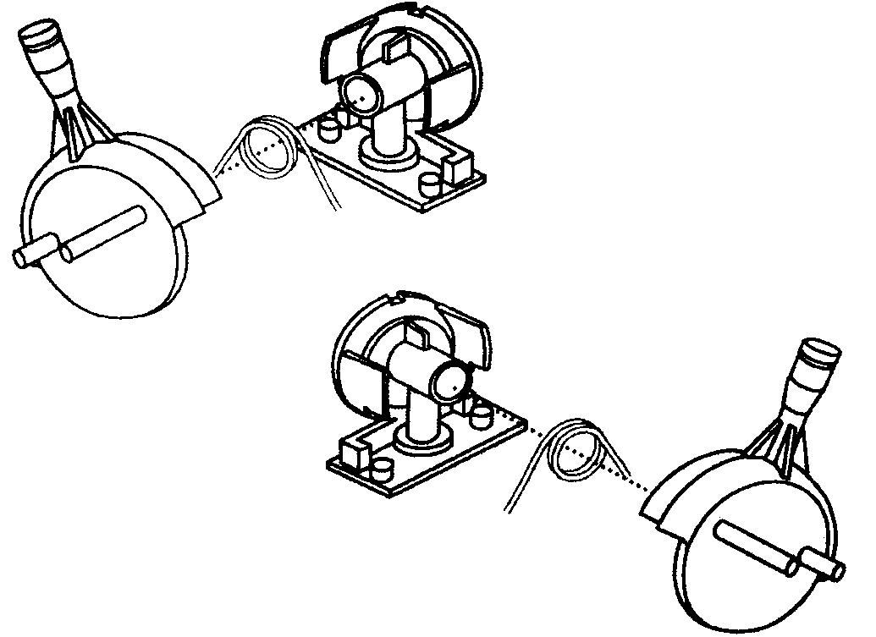
206 | Prendre la coque inférieure du boîtier U de l'émetteur et placer le circuit à l'intérieur.  Mettre en place les manettes de commande et les fixer avec deux vis AA placées de l'autre coté. | 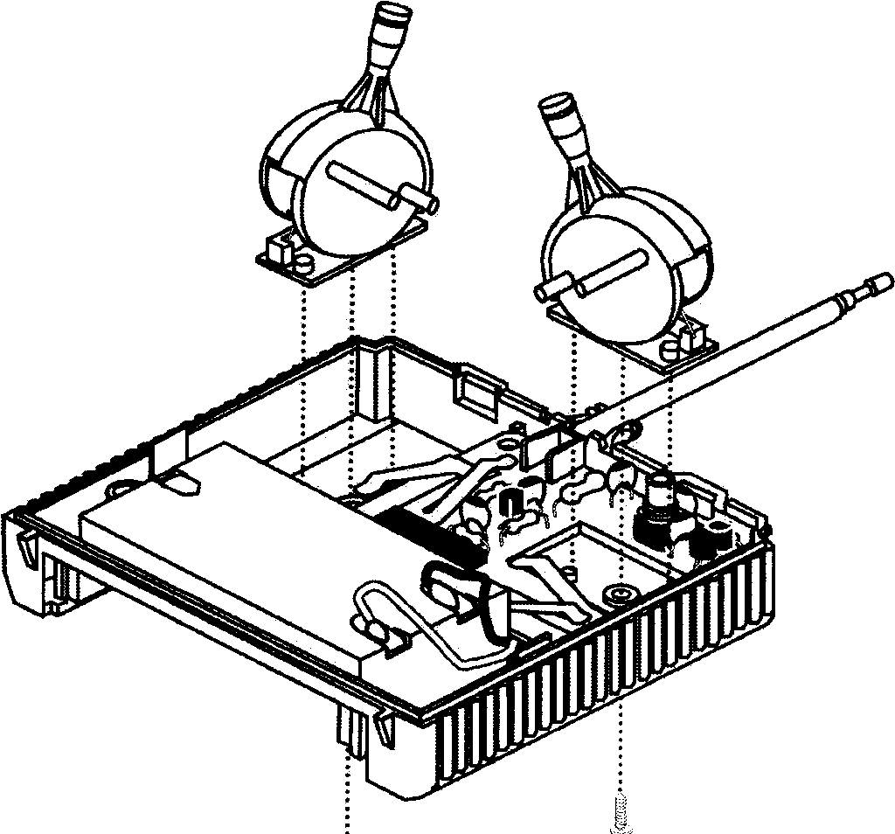
207 | Assembler les coques du boîtier de l'émetteur à l'aide de deux vis AA.  Mettre le couvercle du logement des piles Y.  Monter les piles en respectant le sens de montage comme indiqué sur la coque de la télécommande. | 